管理体系审核记录表
过程与活动、  抽样计划 | 涉及  条款 | 受审核部门：项目部(高井电厂物业管理现场） 主管领导：董学丰 陪同人员：董学丰 | 判定
过程与活动、  抽样计划 | 涉及  条款 | 审核员：李雅静 马贵兰（专家） 审核时间：2022年10月11日13:00-17:00 | 判定
过程与活动、  抽样计划 | 涉及  条款 | 审核条款  Q:7.1.3/7.1.4/8.5.1/8.6/8.7/10.2  ES: 6.1.2/8.1/8.2/10.2 | 判定
环境因素、危险源识别 | ES6.1.2 | 物业服务现场主要为卫生间、楼道等室内保洁及旧厂区道路清扫、绿化、消杀等，现场的环境因素有：废气粉尘、废水排放、噪声排放、固体废弃物排放、潜在火灾、水电能源消耗、环境污染（杀虫剂对土地及空气的污染）等，危险源主要有触电、意外伤害、火灾、职业病（杀虫剂对健康的影响）中毒等。与识别的内容基本相符。  本次现场审核基本符合业务活动的实际情况，没有增减等变化情况。 | Y
基础设施 | Q7.1.3 | 提供的《设备清单》：共登记有：洒水车、垃圾车、油锯，吸尘机、管道疏通机、铝合金梯子、毛掸子、无绳电话、扫帚、拖把、抹布、洗地机、扫地机等，物业服务及园林服务的设备全部存放在该物业项目的储存室内；  提供相关设备保养计划，至少每年实施一次，抽取2022.3.15日的设备保养记录，主要内容为对油锯进行锯片擦油保养，保养维护人：陈书才，验收人：董学丰  2022年6月18日对垃圾车进行了检修，故障现象：链条卡顿，检修人：电厂维修班，验收人：董学丰  经现场审核确认现有的的设备设施基本可以满足使用需求。 | Y
过程运行环境 | Q7.1.4 | 咨询现场员工工作时间不超过8小时每天，工作区域限于办公楼区域及周边厂区道路、硬化地面日常保洁，主要环境影响设备噪声及作业粉尘。PPE为普通口罩，有领用及发放记录。 | Y
过程的控制  产品的放行 | Q8.5.1/8.6 | 物业管理（保洁服务）  使用设备扫帚、拖把、抹布、洗地机、扫地机等，设备满足要求。  监视测量设备：编制有监测和测量检查记录，能不定期对服务进行检查。  接收准则：合同要求、国家法律法规要求  人员：人员均经过培训上岗，人员能力符合要求。  物业管理（保洁服务）  该公司的物业服务主要是：保洁及绿化服务  服务内容：办公楼区域及周边厂区道路、硬化地面日常保洁  责任区域服务流程：  进入服务现场（进厂证），班前会记录，分配任务，准备工具及保洁材料（领用记录），（实施保洁服务：清扫地面，墙面，通道，楼梯扶手，门窗，卫生间清扫，清理垃圾日志记录），领班抽检检查表，班后会记录，集合离场  （1）日扫、抹、拖一次，要求地面光洁、无污渍，顶、角无蜘蛛网，每天清扫各楼层通道、楼梯台阶、栏杆、消防栓柜、开关面板、楼道灯等，并经常巡视，随时保持干净整洁  （2）经常巡视卫生清洁情况，保持地面无积水、污垢、痰渍、头发等，  现场查看工人进行办公楼洗手间及户外宣传栏的清理打扫清扫、绿植浇水工作  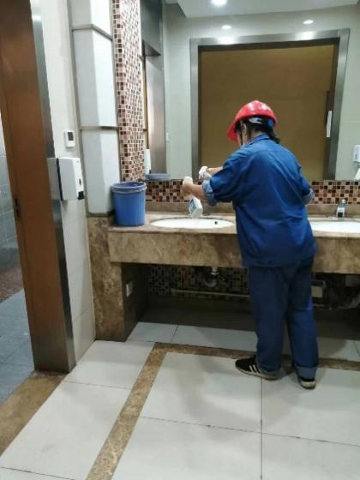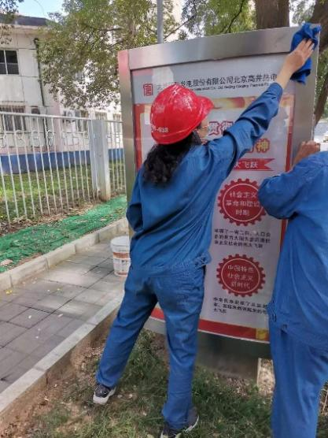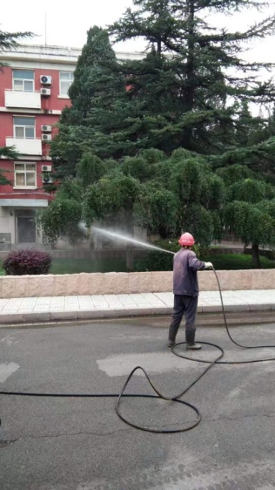  工人操作流程及清洁质量要求基本符合规范要求 | Y
不合格品输出控制  不合格和纠正措施 | Q8.7  QES10.2 | 现场查看及询问：  未出现服务不合格、采购产品不合格、保洁不合格的情况，无返工处理的情况。 | Y
运行控制 | ES8.1 | 物业保洁服务现场运行情况：  员工能按要求分类放置固体废弃物， 保洁现场不产生废气，在服务过程中产生少量灰尘，工人佩戴口罩进行防护，工人穿工作服配戴口罩、安全帽按要求进行作业，  运行符合要求 | Y
应急准备和响应 | ES8.2 | 现场询问工作人员是否了解火灾应急预案，均表示接受了公司的消防培训，知晓灭火器使用和各种火情的灭火方法，参加了热电厂2 022年5月6日的火灾演练，现场模拟对火灾的扑救 | Y

说明：不符合标注N

